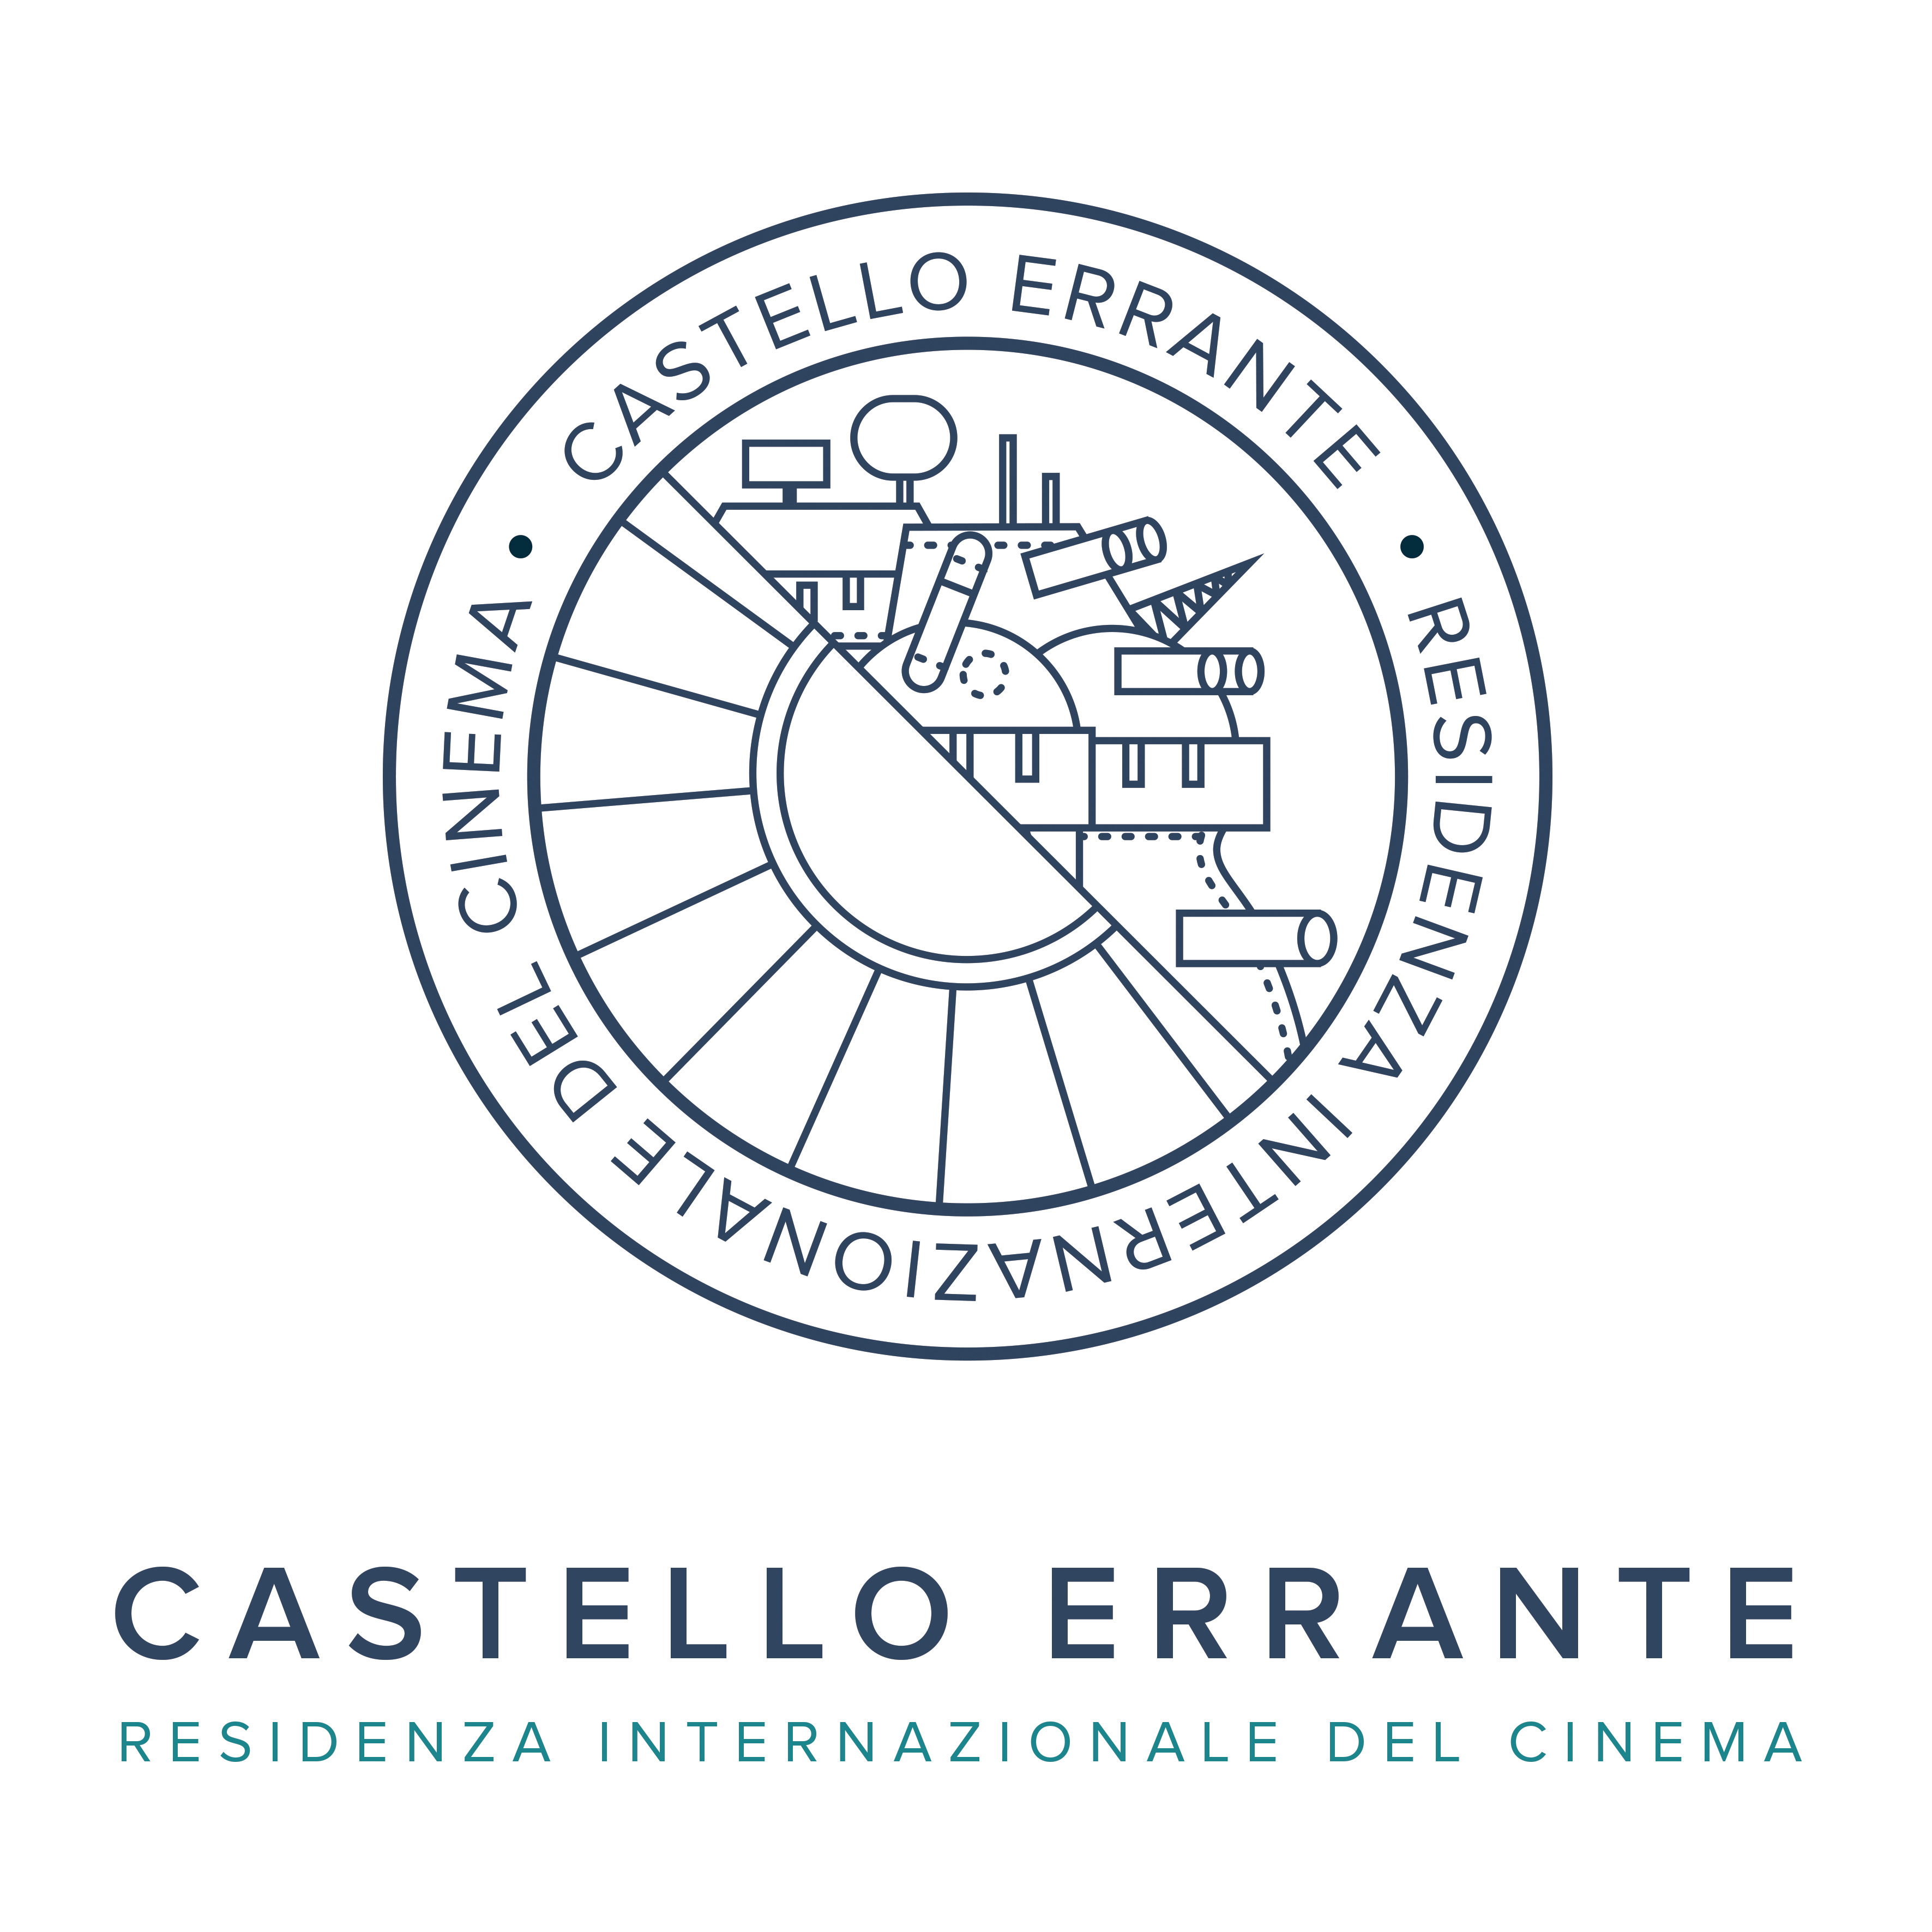

CASTELLO ERRANTE
La prima Residenza Internazionale del Cinema
1>31 luglio 2018

CASTELLO ERRANTE è la prima Residenza Internazionale del Cinema che quest’anno si svolge dal 1 al 31 luglio nell'incantevole Abbazia dei Santi Quirico e Giulitta, a Micigliano, in provincia di Rieti.
È un’iniziativa ideata da Adele Dell'Erario e organizzata dalla Occhi di Giove srl con il sostegno del Ministero dei Beni e delle Attività Culturali e del Turismo (MIBACT), della Regione Lazio, dell'Unione di Comuni della Bassa Sabina e del Comune di Cottanello, in collaborazione con l'Istituto Italo Latino Americano-IILA, le Ambasciate dell’Argentina, del Cile, della Costa Rica, di Cuba, del Guatemala, del Nicaragua, del Perù e dell'Uruguay, e la Roma Lazio Film Commission.
Il progetto promuove le diversità culturali e i nuovi linguaggi espressivi attraverso la prima Residenza Cinematografica Internazionale che ogni anno si svolge in un borgo della Regione Lazio che si distingue per le sue bellezze artistiche e paesaggistiche. Nell'arco di un mese viene realizzato un cortometraggio a opera di una troupe internazionale formata da studenti provenienti dalle più importanti Scuole di Cinematografia italiane e dell'America Latina. Per l'occasione i territori che hanno aderito all'iniziativa si trasformano in set cinematografici, permettendo alla comunità del posto di partecipare a un confronto attivo tra culture differenti.
L’intero mese di Residenza è caratterizzato inoltre da rassegne cinematografiche, realizzate in collaborazione con le Ambasciate; convegni e MasterClass in collaborazione con il Centro Sperimentale di Cinematografia, l’Accademia di Cinema e Televisione Griffith e la Roma Lazio Filmcommission; workshop con le scuole secondarie del territorio.
Numerose sono le gite e le escursioni nel territorio sabino alla scoperta della storia, dei sapori e dell’artigianato locale, organizzate con la collaborazione dell’Agenzia Regionale del Turismo del Lazio.
Ispirandosi alla frase di Ludwig Feuerbach “Noi siamo quello che mangiamo”, il tema della Residenza del 2018 è il cibo. A tal proposito importanti appuntamenti sono i Fuori Menù dedicati alle degustazioni dei prodotti locali del reatino e del Latino America, in collaborazione con la Chef School “La Corte” di Elia Grillotti e l'Istituto Alberghiero di Amatrice.
Il cortometraggio realizzato dai ragazzi nel corso della Residenza, parteciperà – grazie al lavoro congiunto dell'organizzazione e delle Ambasciate dei Paesi che hanno aderito all'iniziativa – a festival nazionali e internazionali, veicolando così il patrimonio della Regione Lazio anche oltre Oceano.

CONTATTI

Occhi di Giove srl
info@occhidigiove.it
www.castelloerrante-ric.it
fb: www.facebook.com/castelloerrante.ric

Organizzazione e Comunicazione
Biancamaria Stanco
bianca.stanco@gmail.com
+39.3331268559

IILA-Organizzazione internazionale italo-latino americana
Segreteria Culturale
Via Giovanni Paisiello 24 - Roma
Tel 06.68492.225/246
s.culturale@iila.org
www.iila.org








